Droit à l'eau

Grenoble: les premières toilettes sèches urbaines
2017/12/21 admin Leave a comment
Courdimanche (Val-d’Oise) avait ouvert le chemin. Mais en milieu urbain, c’est Grenoble (Isère), seule grande ville dirigée par un maire écologiste, qui en a eu l’initiative. Lu dans le Parisien du 19 décembre 2017.
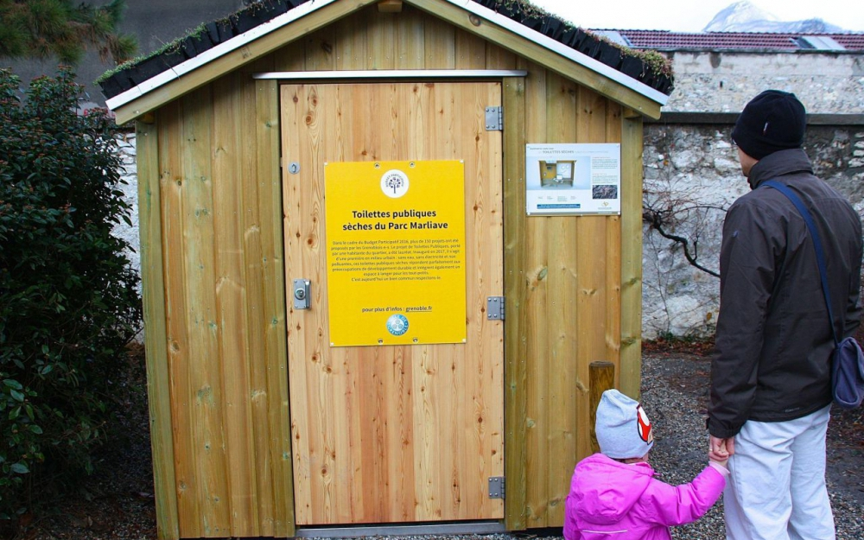Grenoble (Isère), le 16 décembre. Ces toilettes sèches ont été installées à l’intérieur d’une petite cabane en bois, dans un parc. LP/SERGE PUEYO
Grenoble (Isère) a inauguré les premières toilettes publiques sèches installées en milieu urbain. Une première en France. Et ce n’est pas un hasard car la ville est la seule métropole française dirigée par un maire écologiste, Eric Piolle. Ces toilettes trônent dans le parc Marliave. Installé dans une cabane en bois, le système est basé sur la voracité d’un ver de terre, l’ Eisenia fetida (appelé aussi ver tigré), qui s’attaque aux matières fécales. Celles-ci sont évacuées en actionnant une pédale qui entraîne un tapis roulant. Elles sont alors dirigées vers un espace abritant les vers. «Ce dispositif de lombricompostage, qui permet de valoriser les déchets en engrais naturel, ne dégage pas d’odeur», insiste le fabricant, la société Sanisphère.

Panneau explicatif
A l’entrée des toilettes sèches, un panneau explique leur fonctionnement afin de rassurer les utilisateurs. «C’est une excellente idée d’utiliser une façon écologique de traiter le problème», s’enthousiasme un père de famille du quartier. L’initiative a aussi le mérite de redorer le blason du ver de terre, animal habituellement peu apprécié.
